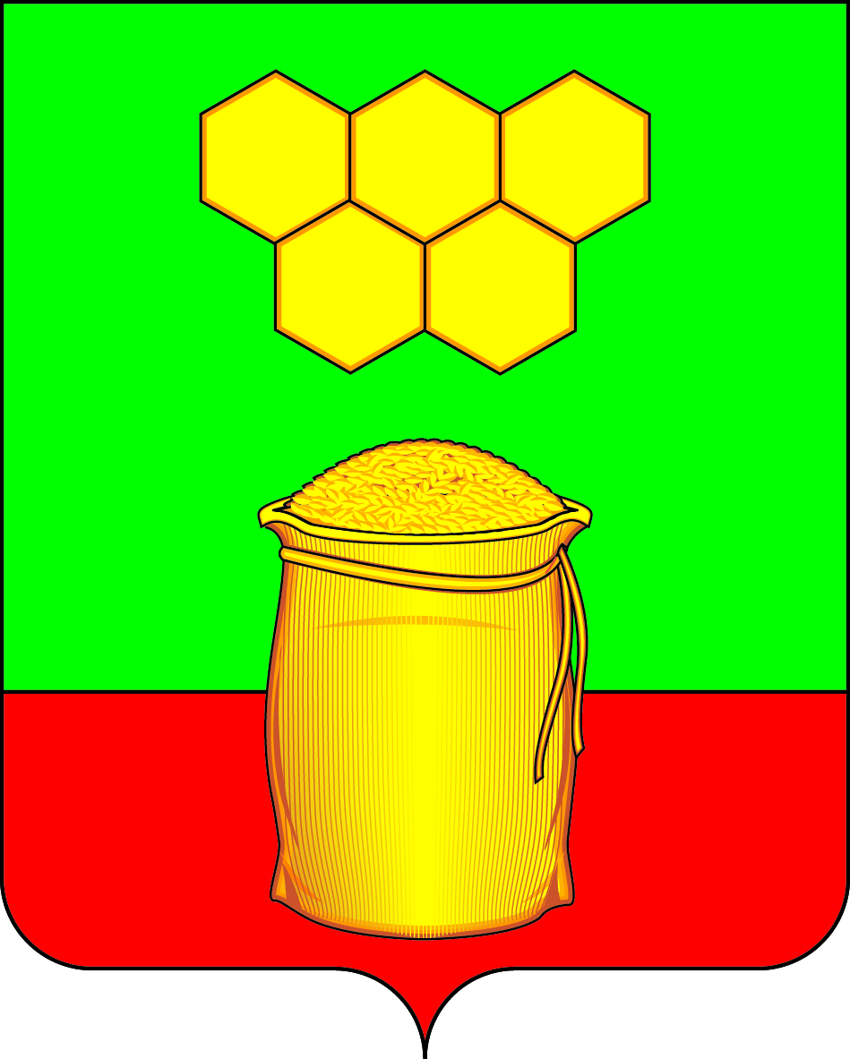

СОВЕТ НАРОДНЫХ ДЕПУТАТОВ
МЁДОВСКОГО СЕЛЬСКОГО ПОСЕЛЕНИЯ
БОГУЧАРСКОГО МУНИЦИПАЛЬНОГО РАЙОНА
ВОРОНЕЖСКОЙ ОБЛАСТИ
РЕШЕНИЕ

от «21» апреля 2023 г. №182
п. Дубрава

О даче согласия на передачу в государственную собственность Воронежской области земельного участка из муниципальной собственности Мёдовского сельского поселения Богучарского муниципального района Воронежской области

В целях реализации Федеральных законов от 06.10.2003 № 131-ФЗ «Об общих принципах организации местного самоуправления в Российской Федерации», от 22.08.2004 № 122-ФЗ «О внесении изменений в законодательные акты Российской Федерации и признании утратившими силу некоторых законодательных актов Российской Федерации в связи с принятием Федеральных законов «О внесении изменений и дополнений в Федеральный закон «Об общих принципах организации законодательных (представительных) и исполнительных органов государственной власти субъектов Российской Федерации» и «Об общих принципах организации местного самоуправления в Российской Федерации» по разграничению полномочий между органами государственной власти субъекта Российской Федерации и органами местного самоуправления, Совет народных депутатов Мёдовского сельского поселения Богучарского муниципального района Воронежской области решил:
1. Дать согласие на передачу из муниципальной собственности Мёдовского сельского поселения Богучарского муниципального района Воронежской области в государственную собственность Воронежской области земельного участка, расположенного под ФАПом, из земель населенных пунктов общей площадью 800 кв. м. с кадастровым номером 36:03:2200001:210, разрешенное использование: амбулаторно-поликлинические учреждения, аптеки, расположенного по адресу: Воронежская область, Богучарский район, посёлок Южный, улица Садовая, 1а.
2. Контроль за исполнением настоящего решения оставляю за собой.

Глава Мёдовского сельского поселения
Богучарского муниципального района
Воронежской области С.В.Чупраков

